Инструкция по работе с модулем инвентаризации

ИО Инвентаризация имеет следующие статусы:

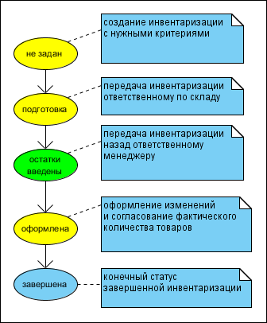

  - Создание инвентаризации.

- Ответственный менеджер по инвентаризации создает инвентаризацию. Для этого необходимо зайти в приложение «Склад и инвентаризация» (см. Рис. 1).

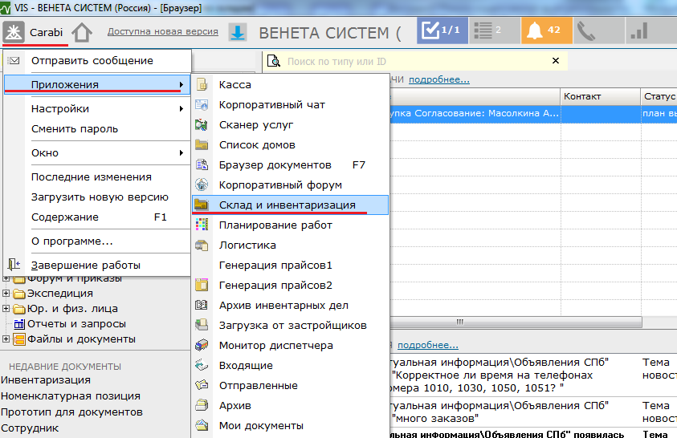

Рис.1. Путь к инвентаризации
- Откроется экран модуля (см. Рис.2). Нужно выбрать те склады, которые будут инвентаризированы (также см. Рис.2).

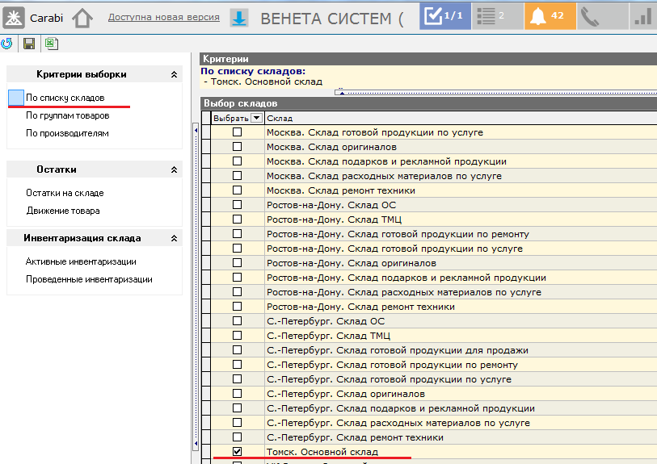

Рис.2. Экран инвентаризации. Выбор склада.

- Также можно осуществлять инвентаризацию только по группам товаров и по производителям. (см. Рис. 3, Рис.4). Для этого нужно выбрать в панели «Критерии выборки» кнопки «по группам товаров» и «по производителям» и отметить нужные варианты.

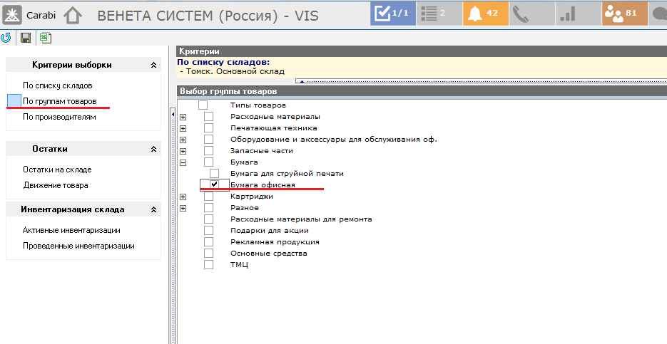

Рис. 3. Выбор группы товаров

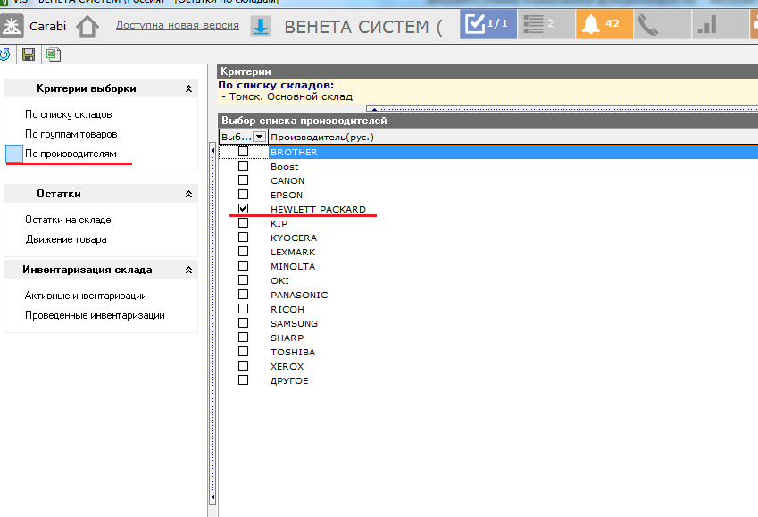
Рис.4. Выбор производителя

- При нажатии на кнопку «Остатки на складе», можно увидеть количество по каждому товару, учтенное в системе. (см. Рис. 5). Также доступна информация по зарезервированным товарам, а также по свободным.
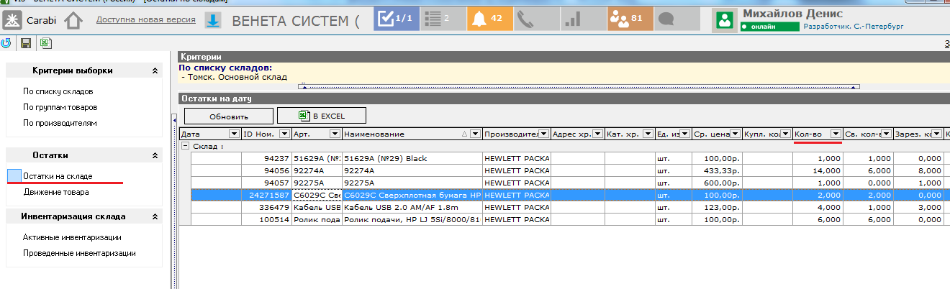

Рис. 5. Информация по остаткам

- Для того, чтобы начать инвентаризацию, необходимо зайти на вкладку «Активные инвентаризации» и нажать на кнопку «Добавить» (см. Рис. 6).
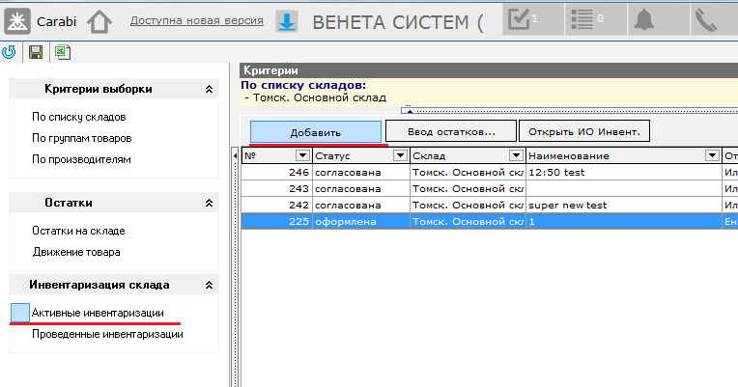

Рис. 6. Добавление инвентаризации

- Необходимо ввести дату проведения инвентаризации, выбрать ответственного для проведения инвентаризации и нажать на кнопку «ОК». Тогда Инвентаризация перейдет в статус «подготовлена» и будет создана проект задача для ответственного, чтобы он ввел фактические остатки.
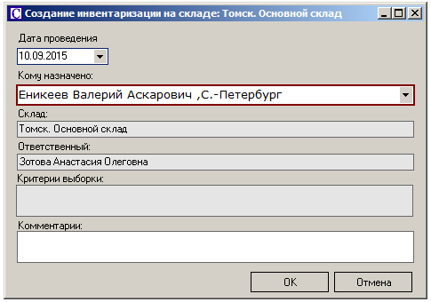

Рис.7. Создание инвентаризации
- Ответственный вводит фактическое количество товара, найденное им, в специальную форму (см. Рис. 8).
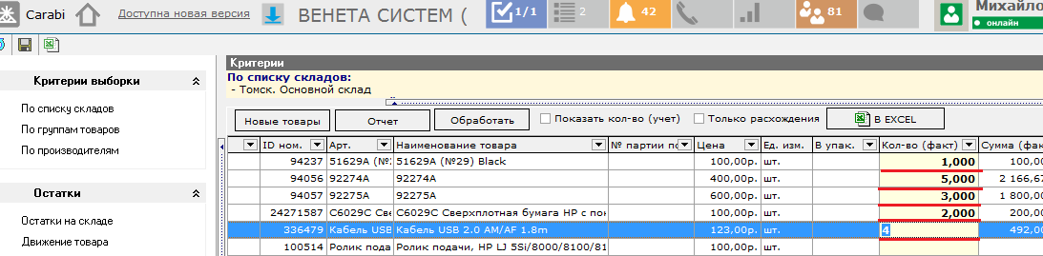

Рис.8. Ввод фактического количества товара

- В случае, если ответственный нашел новый товар, он жмет на кнопку «Новые товары», после чего добавляет новый товар. (см. Рис. 9, 10, 11). Не забудьте ввести цену товара!!!
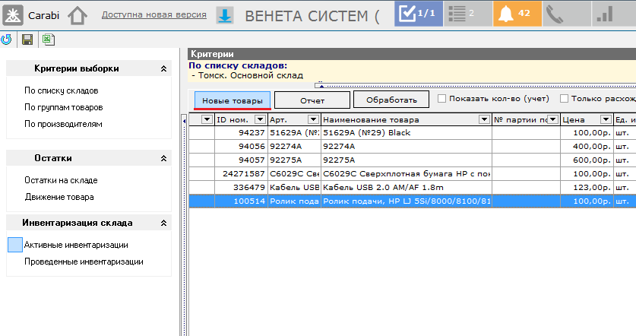
Рис. 9. Добавление нового товара

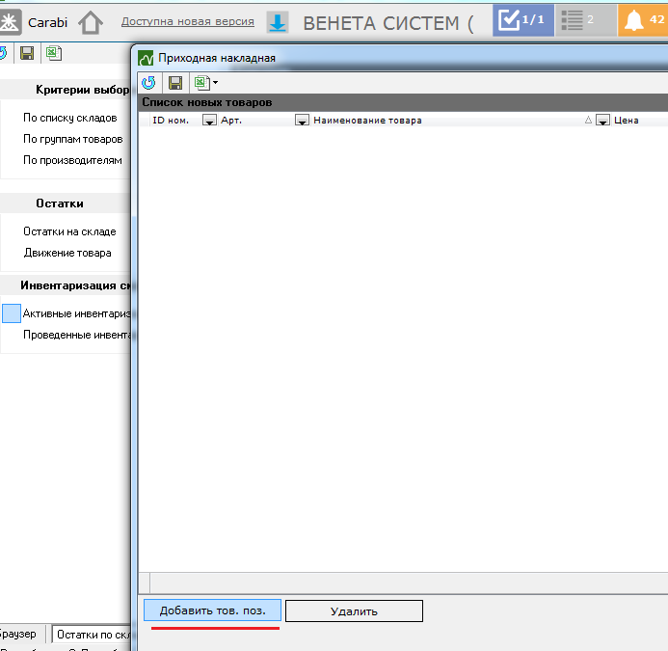

Рис.10. Экран добавления товара

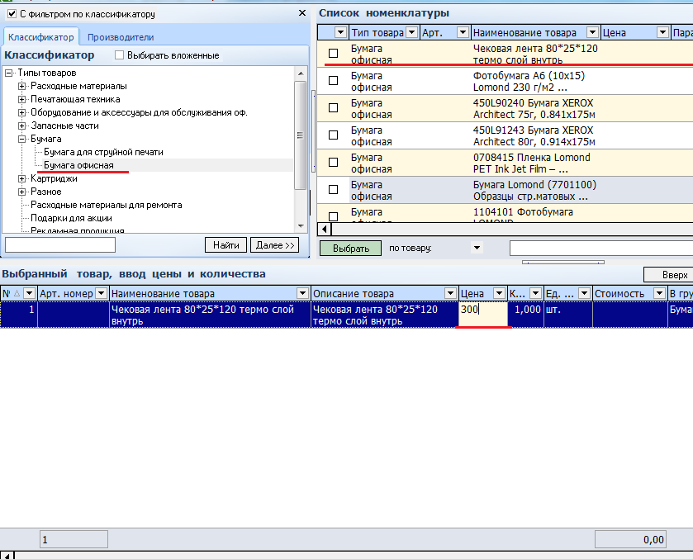

Рис.11. Заполнение параметров найденного товара

- После добавления товара, он появится в экране инвентаризации. Когда ответственный ввел все данные, он должен нажать на кнопку «остатки введены». (см. Рис. 12). Инвентаризация переходит в статус «остатки введены», Начальнику склада приходит проект задача для завершения инвентаризации.

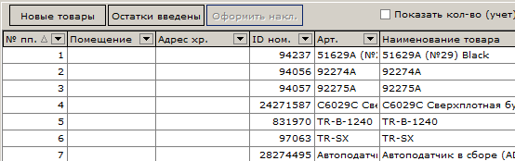

Рис.12. Передача инвентаризации на согласование

- Начальник склада должен сравнить фактическое число по остаткам на складе с учтенным в системе. При завершении, он нажимает на кнопку «Оформить накладные» (см. Рис. 13), в системе создаются накладные для корректировки количества остатков на складе.
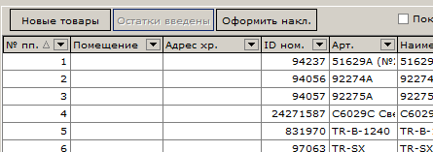

Рис. 13. Завершение инвентаризации

